**Tugas Day 8**

Instalasi & Konfigurasi Apache & Mysql

pada sistem operasi CentOS

**Instalasi Apache**

Untuk memulai proses instalasi web server apache, dilakukan instalasi terhadap *package httpd* yang dapat secara langsung diakses melalui default CentOS repository sebagaimana berikut ini

|  |
| --- |
| $ sudo yum install httpd |

Sesaat setelah apache terinstall, kemudian dilakukan aktivasi httpd.service sebagaimana berikut ini

|  |
| --- |
| $ sudo systemctl enable httpd  $ sudo systemctl start httpd |

Hasilnya server akan mulai melakukan listening pada **TCP port 80** yang merupakan konvensi dari protokol **HTTP**

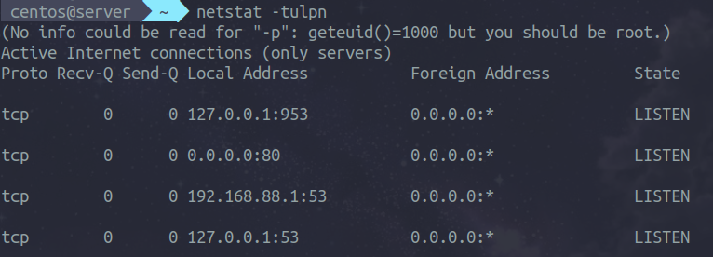

**Konfigurasi Apache**

Secara default, konfigurasi apache dapat dilakukan dengan memodifikasi *config file* yang terletak pada directory **/etc/httpd/conf/httpd.conf.** Namun, untuk mempermudah pengorganisasian, akan dibuat *directory* **sites-available** dan **sites-enabled** guna mensegmentasikan konfigurasi pengguna untuk setiap *site* yang akan dibuat

|  |
| --- |
| $ cd /var/httpd  $ sudo mkdir sites-enabled sites-available |

Adapun selanjutnya ditambahkan deklarasi **IncludeOptional sites-enabled/*.conf** pada file **conf/httpd.conf** sehingga web server dapat memuat konfigurasi yang dibuat pada **sites-enabled**. Perlu diketahui bahwa *config file* selalu dibuat pada **sites-available**, sedangkan **sites-enabled** akan berisi **symlink** dari *config* *file* yang berasal dari **sites-available**.

|  |
| --- |
| $ sudo echo “IncludeOptional sites-enabled/*.conf” >> conf/httpd.conf |

**Inisialisasi** **site directory**

Sebagaimana konvensi web server pada umumnya, sebuah *site* atau *web application* memiliki *root* *directory* **/var/www/html**. Akan tetapi, untuk mempermudah pengorganisasian, akan dilakukan pembuatan *directory* tambahan dengan struktur ***site_name/public_html*.**

Hal ini dilakukan untuk mengisolasi tiap-tiap *site* yang akan akan dibuat sehingga sesuai dengan fungsionalitasnya masing-masing. Dalam hal ini proses ini dapat dilakukan dengan perintah sebagai berikut

|  |
| --- |
| $ sudo mkdir -p /var/www/html/**mfaqih.com**/public_html  $ sudo chown -R $USER:$USER /var/www/html/**mfaqih.com**/public_html  $ sudo chmod -R 755 /var/www/html/**mfaqih.com**/public_html |

**Inisialisasi Virtualhost**

Pada konvensi apache, *site configuration*diatur dalam sebuah *tag block* bernama **VirtualHost**. Di sini, kita dapat mendefinisikan konfigurasi dasar seperti halnya *root directory*, *server name*, dan lain sebagainya. Adapun konfigurasi ini akan kita letakkan pada *directory* **sites-available** yang sebelumnya telah kita buat sebelumnya. Berikut ini merupakan isi dari file konfigurasi

|  |
| --- |
| $ sudo vim /etc/httpd/sites-available/**mfaqih.com**.conf |

|  |
| --- |
| <VirtualHost *:80>  ServerName **mfaqih.com**  DocumentRoot /var/www/html/**mfaqih.com**/public_html  </VirtualHost> |

Dari sini, kita telah mendefinisikan sebuah **VirtualHost** yang memuat server name **mfaqih.com** beserta *root directory* yang telah kita buat sebelumnya. Selanjutnya, kita lakukan proses **symlink** pada **sites-enabled** agar web server dapat memuat konfigurasi yang telah kita buat.

|  |
| --- |
| $ sudo ln -s /etc/httpd/sites-available/**mfaqih.com**.conf /etc/httpd/sites-enabled  $ sudo systemctl restart httpd |

Setelah konfigurasi file selesai dilakukan, saatnya melakukan scripting terhadap *HTML file* pada *root site directory*, sebut saja *index.html*. Adapun berikut ini perintah yang digunakan untuk menginisialisasi *HTML file*

|  |
| --- |
| $ cd /var/www/html/**mfaqih.com**/public_html  $ vim index.html |

|  |
| --- |
| <!DOCTYPE html> <**html**> <**head**>  <**title**>Testing</**title**> </**head**> <**body**>  <**h1**>M Faqih Jihan Insani</**h1**> </**body**> </**html**> |

Setelah *HTML* *file* selesai dibuat, saatnya melakukan pengujian web server

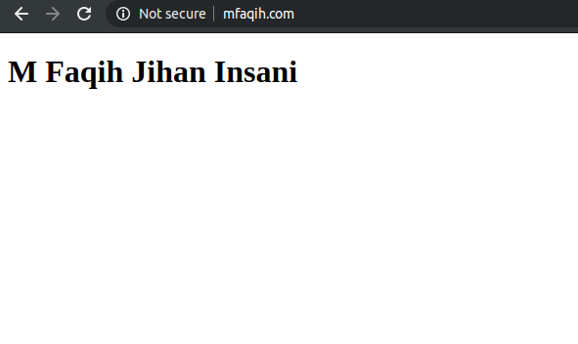

Hasilnya, *HTML file* berhasil di rendering oleh *web server*

**Instalasi Mysql**

Pada CentOSterdapat dua buah *package* yang memuat aplikasi mysql, yaitu **mysql-server**dan **mariadb-server**. Namun, guna kepentingan simplifikasi *repository* akan digunakan **mariadb-server** sebagai basis dari aplikasi *mysql***.** Berikut perintah untuk melakukan instalasi **mariadb-server**

|  |
| --- |
| $ yum install -y mariadb-server |

**Reset Default Password**

Sebelum mengaktifkan layanan *mysql*, akan ada baiknya untuk mengatur ulang sandi dari sebuah aplikasi guna keamanan dari layanan yang sedang digunakan. Adapun proses ini dapat dilakukan dengan perintah sebagai berikut

|  |
| --- |
| $ sudo mysqld_safe --skip-grant-tables &  $ mysql -u root |

Dari sini, kita akan disuguhkan dengan shell *mysql* yang nantinya akan kita gunakan untuk pengaturan *database*. Berikut ini merupakan perintah sql yang digunakan untuk mengeksekusi proses *password* *reset*

|  |
| --- |
| >> use mysql;  >> update user SET PASSWORD=PASSWORD("password") WHERE USER='root';  >> flush privileges;  >> exit |

**Aktivasi & Pengujian layanan sql**

Untuk melakukan aktivasi layanan **mariadb**, dapat kita lakukan perintah sebagai berikut

|  |
| --- |
| $ sudo systemctl enable mariadb  $ sudo systemctl start mariadb |

Selanjutnya untuk melakukan pengujian dari hasil *password* *reset* yang telah dilakukan sebelumnya, kita dapat kembali membuka *shell* sql dengan perintah sebagai berikut

|  |
| --- |
| $ mysql -u root -p |
|  |

**Manajemen Database dengan Adminer**

Seperti kita ketahui, layanan *sql*  dan *web server* telah berjalan sebagaimana mestinya. Dari sini kita akan sedikit mencoba mengakses *web app* bernama **adminer** yang berfungsi untuk melakukan manajemen database melalui antarmuka web.

Kendati demikian, di sini kita perlu melakukan instalasi **PHP** guna menjalankan aplikasi yang ada. Adapun berikut ini merupakan perintah untuk melakukan instalasi **PHP**

|  |
| --- |
| $ sudo yum install epel-release yum-utils -y  $ sudo yum install http://rpms.remirepo.net/enterprise/remi-release-7.rpm  $ sudo yum-config-manager --enable remi-php73  $ sudo yum install php php-common php-opcache php-mcrypt php-cli php-gd php-curl php-mysqlnd -y |

Dari sini, kita dapat mengecek apakah **PHP** telah terinstall sebagaimana mestinya

|  |
| --- |
| $ php -v |
|  |

Kemudian kita letakkan file **adminer.php** pada *root site directory* yang telah kita buat sebelumnya

|  |
| --- |
| $ cd /var/www/html/**mfaqih.com**/public_html  $ wget -Oadminer.php https://github.com/vrana/adminer/releases/download/v4.7.7/adminer-4.7.7-en.php  $ chmod 755 adminer.php |

Kemudian, kita lakukan pengujian dengan mengakses url [http://**mfaqih.com**/adminer.php](http://mfaqih.com/adminer.php)

pada web browser. Hasilnya ialah sebagai berikut

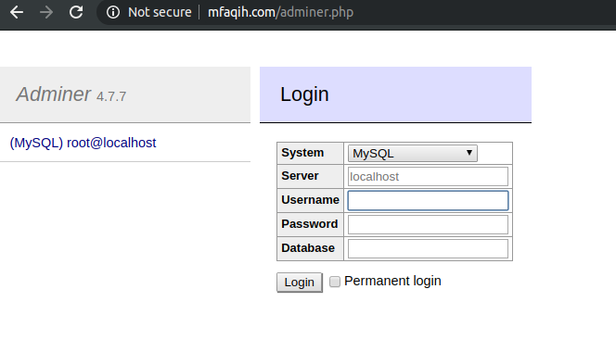

Dari sini, kita dapat menginputkan username/password dari konfigurasi sql yang telah kita atur sebelumnya untuk dapat mengakses panel manajemen sql.

